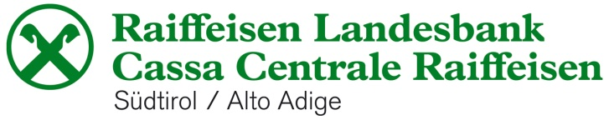

Assemblea dei soci della Cassa Centrale Raiffeisen dell’Alto Adige S.p.A.

Ottimo 2017: forte incremento dei crediti,

eccezionale qualità del credito, utile: 28,68 milioni di euro.

Anche il 2017 è stato un anno di grandi risultati per la Cassa Centrale Raiffeisen dell’Alto Adige S.p.A. Gli impieghi sono cresciuti del 5,14%. La qualità del credito, già eccellente, è ulteriormente migliorata mentre i costi operativi sono scesi ulteriormente. Utile netto: 28,68 milioni di euro.

“Se potessi paragonare la banca a uno sportivo, direi che è un fondista tenace, agile e concentrato sul proprio obiettivo, che raggiunge il traguardo per primo”, ha affermato il presidente Michael Grüner. Nel 2017, la Cassa Centrale ha ottenuto risultati straordinari: impieghi e raccolta sono sui massimi, nonostante i costi operativi si attestino da anni su livelli bassi e lo scorso anno siano stati ridotti ulteriormente.

La Cassa Centrale Raiffeisen dell’Alto Adige ha il compito di supportare le 41 Casse Raiffeisen dell’Alto Adige nella loro operatività bancaria. Anche nell’esercizio trascorso, oltre a mettere a disposizione delle Casse Raiffeisen una ricca gamma di servizi e prodotti bancari di elevata qualità, essa ha collaborato intensamente con le stesse soprattutto nel campo dell’erogazione del credito. Inoltre, l’intera Organizzazione ne è uscita rafforzata grazie alla raccolta aggiuntiva operata dalla Banca.

Carburante per l’economia altoatesina
L’obiettivo di Raiffeisen è quello di assicurare il credito all’economia locale. “Molte aziende altoatesine hanno colto le opportunità offerte dagli sviluppi economici dello scorso anno e noi, in stretta collaborazione con le Casse Raiffeisen, siamo nuovamente riusciti a metter loro a disposizione le risorse finanziarie per la realizzazione dei loro progetti commerciali”, ha spiegato Michael Grüner, sottolineando come si sia registrata una forte domanda soprattutto per i mutui agevolati e le operazioni di leasing. Con un incremento di 72,4 milioni (+5,14%), è stato raggiunto il massimo volume creditizio dalla nascita della banca pari a 1.482 milioni di euro. L’incremento degli impieghi è una costante che accompagna la banca oramai da oltre un decennio e questa tendenza prosegue.

Crediti di ottima qualità
La qualità del credito erogato è eccellente. L’incidenza delle sofferenze sul volume totale degli impieghi è da anni ai migliori livelli europei, e nel 2017 i dati sono stati ulteriormente migliorati. “I nostri clienti sono molto affidabili nel rimborso dei prestiti: da anni, al momento della concessione creditizia, verifichiamo con scrupolosità la sostenibilità degli importi richiesti, rispondendo in tal senso nei confronti di azionisti e clienti”, conclude Giacomuzzi.
Le posizioni a sofferenza sono complessivamente diminuite, oltre che nella Cassa Centrale, anche nelle Casse Raiffeisen dell’Alto Adige e, quindi, nell’intera Organizzazione bancaria Raiffeisen.

La raccolta raggiunge il suo massimo storico
“La popolazione altoatesina apprezza la solidità della Cassa Centrale Raiffeisen dell’Alto Adige che può fregiarsi del miglior rating assegnato in Italia da Moody’s per i depositi a lungo termine”, riferisce il direttore generale Zenone Giacomuzzi.
I depositi da clientela sono cresciuti ulteriormente a 1,15 miliardi di euro (+0,52%).
La raccolta complessiva di 1,47 miliardi di euro si è attestata al livello dell’esercizio precedente. La raccolta indiretta (fondi comuni di investimento, obbligazioni, azioni, assicurazioni sulla vita), alla fine dell’esercizio era pari a 3,9 miliardi di euro (+8,0%).

Rende bene il portafoglio di titoli di proprietà
Tramite la gestione di strumenti finanziari del portafoglio titoli di proprietà della banca volutamente investito a basso rischio è stato possibile contribuire in modo sostanziale (7,8 mln. euro) alla redditività della banca.

Buona redditività nonostante il basso livello dei tassi di interesse
Nel 2017 i tassi di mercato sono rimasti a livelli storicamente bassi. Tuttavia il margine di interesse della banca, pari a 39,8 milioni di euro, è risultato superiore al valore di fine 2016. Le commissioni nette sono aumentate di 6,18% attestandosi a 12,7 milioni di euro.

Struttura efficiente e snella
La gestione oculata delle risorse ha di nuovo consentito di ridurre a 24,1 milioni di euro i costi operativi, con un risparmio del 1,5% rispetto all’esercizio precedente. Ne risulta un cost income ratio, che misura l’efficienza delle banche, pari al 31,64%, al vertice, quindi, nei confronti delle banche europee.

Utile netto migliore nella storia della banca
Totalizzando i risultati sopraccitati la Cassa Centrale Raiffeisen ha raggiunto nel 2017 un utile dell’operatività corrente al lordo delle imposte pari a 41,0 milioni di euro (+72,41%). L’utile netto della Cassa Centrale Raiffeisen al 31.12.2017 ammonta a 28,7 milioni di euro con un aumento del 74,0%.
L’utile netto delle Casse Raiffeisen e della Cassa Centrale Raiffeisen dell’Alto Adige messe insieme aumenta a 104,67 milioni di euro.

Robusta capitalizzazione
Nel corso del 2017 il patrimonio netto della Cassa Centrale Raiffeisen dell’Alto Adige è aumentato da 339 milioni di euro a 359 milioni (+6,08%). Il Common Equity Tier 1 Ratio (in genere abbreviato con CET 1 Ratio) è pari al 14,46%. “Il grado di patrimonializzazione è quindi ben superiore a quanto richiesto dalle disposizioni di vigilanza, assicurando in tal modo una crescita sana”, sottolinea Grüner.
L’Assemblea ha deliberato la distribuzione di un dividendo ordinario per un totale di 7,2 milioni di euro, pari al 3,6% del capitale sociale.

Elezioni del Consiglio di amministrazione e del Collegio sindacale
Su proposta del consiglio di amministrazione, l’assemblea dei soci ha provveduto a non trattare gli argomenti all’ordine del giorno riguardanti il rinnovo delle cariche sociali. Per questa ragione e ai sensi dell’articolo 2385, comma 2, del Codice Civile, il consiglio di amministrazione e il collegio sindacale uscenti rimaranno in carica. Questa decisone è stata presa in vista della fra breve attesa autorizzazione alla costituzione del Gruppo Bancario Cooperativo delle Casse Raiffeisen da parte dell’autorità competente, la quale comporterà fra l’altro anche una modifica dello statuto di Cassa Centrale. Questa avrà considerevoli effetti rispetto alla composizione del consiglio di amministrazione, il quale sarà composto in futuro da nove fino a tredici amministratori, tra cui tre amministratori indipendenti.

Prospettive
“Per il 2018 ci aspettiamo un altro esercizio positivo. In base alle previsioni dell’IRE della Camera di commercio di Bolzano, l’economia altoatesina continuerà a crescere. La domanda di credito è buona. Ci aspettiamo che anche quest’anno gli imprenditori altoatesini riusciranno a cogliere le opportunità offerte dagli sviluppi economici e che finanzieranno con noi i loro progetti.
La fiducia dimostrata dai nostri clienti ci induce a prevedere incrementi crescenti dei depositi da clientela.
Nel complesso ci aspettiamo che i volumi intermediati e le riserve di liquidità si confermeranno ai livelli attuali. Anche per quanto riguarda la solidità degli impieghi, l’efficienza e la redditività, dovrebbero riconfermarsi i buoni risultati dell’esercizio 2017.
Nel 2018 si concluderanno i 2 anni di preparativi per l’attuazione della riforma delle banche di credito cooperativo italiane. Al momento della stesura di queste righe ci aspettiamo l’avvio dell’operatività del Gruppo ancora nel corso del 2018.
La nostra attenzione continuerà ad incentrarsi sull’elevata qualità dei prodotti e dei servizi per i nostri clienti, sulla prudente gestione delle risorse e sull’attenta valutazione del merito creditizio e della solvibilità dei clienti affidati.
“Grazie al nostro solido modello di business e al nostro buon posizionamento, rafforzeremo ulteriormente il nostro ruolo nel campo dei finanziamenti alle imprese in Alto Adige e continueremo a supportare fattivamente le Casse Raiffeisen”, conclude il direttore generale.

Panoramica dei principali dati:

Valori in milioni di euro | 31.12.2017 | 31.12.2016 | Veränd. %
Raccolta | 1.472 | 1.486 | -0,91%
di cui depositi da clientela | 1.146 | 1.141 | 0,52%
Crediti | 1.482 | 1.410 | 5,14%
Utile prima delle imposte | 41,02 | 23,80 | 72,41%
Utile dell’esercizio | 28,68 | 16,48 | 74,05%
Capitale sociale | 200,00 | 200,00 | 0,00%
Patrimonio netto | 359 | 339 | 6,08%
Utile dell’esercizio / patrimonio netto (ROE) | 7,98% | 4,86% | 64,07%
Core Equity Tier 1 Ratio (CET 1) | 14,56% | 14,62% | -0,38%
Cost income ratio | 31,64% | 41,35% | -23,48%
Incidenza crediti deteriorati lordi su crediti verso clienti | 5,46% | 7,16% | -23,81%
Incidenza delle sofferenze nette sul totale degli impieghi | 0,51% | 0,82% | -37,74%
Collaboratori | 180 | 157 | 14,65%
Rating Moody’s* | A3 | A3

* Rating dei depositi a lungo termine

Gli impieghi della Cassa Centrale Raiffeisen dell’Alto Adige

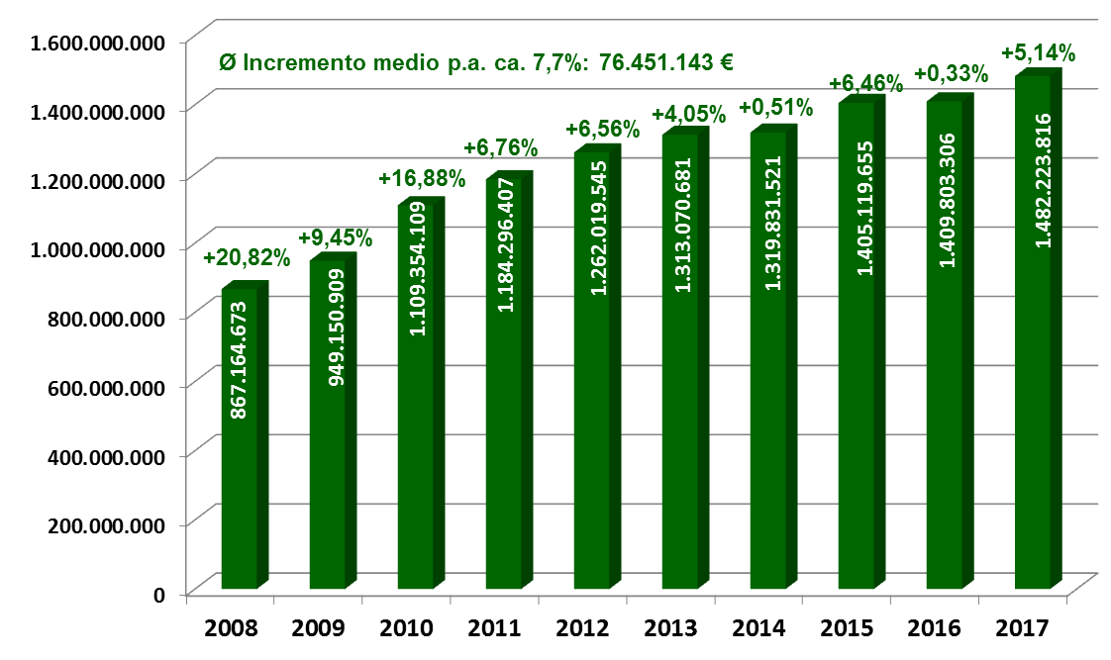

Bolzano, 27 aprile 2018

Per ulteriori informazioni si prega di rivolgersi a: Christa Ratschiller Telefono: 0471 946 502
Fax: 0471 946 610 e-mail: christa.ratschiller@raiffeisen.it

